Pour modifier l’information, utiliser la plasticité de son support

(1) la photographie (Qui est Nikolaï Iejov ?)
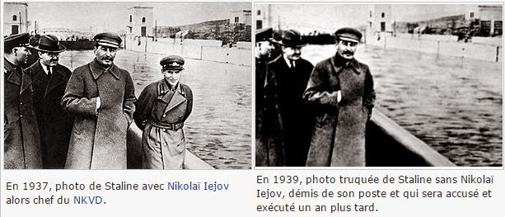

(2) 天安门广场 (Tian An Men) dans le « Google mondial » et le « Google chinois »

« Google mondial » : 天安门广场 dans https://www.google.com/

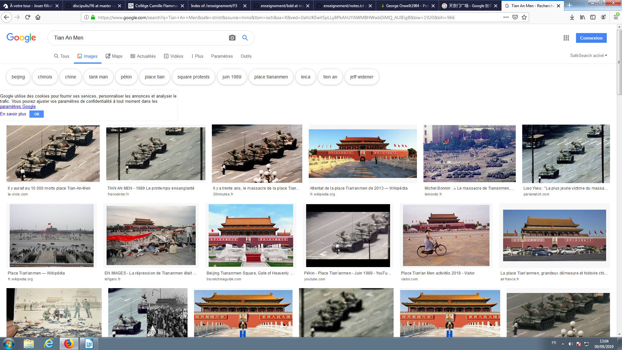

« Google chinois » : 天安门广场 dans https://www.google.com.hk/webhp?hl=zh-CN&sourceid=cnhp&gws_rd=ssl

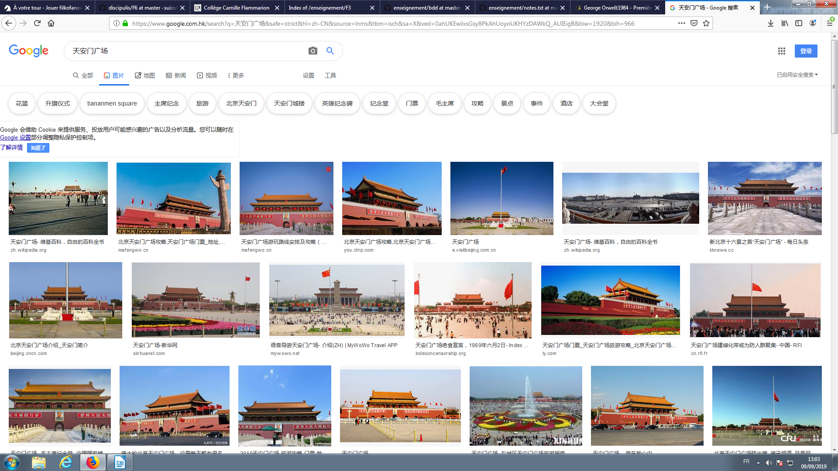

(3) Qu’a dit Big Brother ?
Winston examina les quatre bouts de papier qu’il avait déroulés. Ils contenaient chacun un message d’une ou deux lignes seulement, dans le jargon abrégé employé au ministère pour le service intérieur. Ce n’était pas exactement du novlangue, mais il comprenait un grand nombre de mots novlangue. Ces messages étaient ainsi rédigés :
Winston examined the four slips of paper which he had unrolled. Each contained a message of only one or two lines, in the abbreviated jargon--not actually Newspeak, but consisting largely of Newspeak words--which was used in the Ministry for internal purposes. They ran:
times 17-3-84 discours malreporté afrique rectifier
times 19-12-83 prévisions 3 ap 4e trimestre 83 erreurs typo vérifier numéro de ce jour.
times 14-2-84 miniplein chocolat malcoté rectifier
times 3-12-83 report ordrejour bb trèsmauvais ref unpersonnes récrire entier soumettrehaut anteclassement.
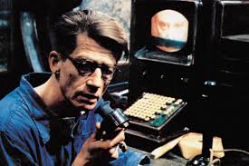
Avec un léger soupir de satisfaction, Winston mit de côté le quatrième message. C’était un travail compliqué qui comportait des responsabilités et qu’il valait mieux entreprendre en dernier lieu. Les trois autres ne demandaient que de la routine, quoique le second impliquât probablement une fastidieuse étude de listes de chiffres.

Winston composa sur le télécran les mots : « numéros anciens » et demanda les numéros du journal Le Times qui lui étaient nécessaires. Quelques minutes seulement plus tard, ils glissaient du tube pneumatique. Les messages qu’il avait reçus se rapportaient à des articles, ou à des passages d’articles que, pour une raison ou pour une autre, on pensait nécessaire de modifier ou, plutôt, suivant le terme officiel, de rectifier.
Par exemple, dans le Times du 17 mars, il apparaissait que Big Brother dans son discours de la veille, avait prédit que le front de l’Inde du Sud resterait calme. L’offensive eurasienne serait bientôt lancée contre l’Afrique du Nord. Or, le haut commandement eurasien avait lancé son offensive contre l’Inde du Sud et ne s’était pas occupé de l’Afrique du Nord. Il était donc nécessaire de réécrire le paragraphe erroné du discours de Big Brother afin qu’il prédise ce qui était réellement arrivé.
De même, le Times du 19 décembre avait publié les prévisions officielles pour la production de différentes sortes de marchandises de consommation au cours du quatrième trimestre 1983 qui était en même temps le sixième trimestre du neuvième plan triennal. Le journal du jour publiait un état de la production réelle. Il en ressortait que les prévisions avaient été, dans tous les cas, grossièrement erronées. Le travail de Winston était de rectifier les chiffres primitifs pour les faire concorder avec les derniers parus.
Quant au troisième message, il se rapportait à une simple erreur qui pouvait être corrigée en deux minutes. Il n’y avait pas très longtemps, c’était au mois de février, le ministère de l’Abondance avait publié la promesse (en termes officiels, l’engagement catégorique) de ne pas réduire la ration de chocolat durant l’année 1984. Or, la ration, comme le savait Winston, devait être réduite de trente à vingt grammes à partir de la fin de la semaine. Tout ce qu’il y avait à faire, c’était de substituer à la promesse primitive l’avis qu’il serait probablement nécessaire de réduire la ration de chocolat dans le courant du mois d’avril.
Dès qu’il avait fini de s’occuper de l’un des messages, Winston agrafait ses corrections phonoscriptées au numéro correspondant du Times et les introduisait dans le tube pneumatique. Ensuite, d’un geste autant que possible inconscient, il chiffonnait le message et les notes qu’il avait lui-même faites et les jetait dans le trou de mémoire afin que le tout fût dévoré par les flammes.
Que se passait-il dans le labyrinthe où conduisaient les pneumatiques ? Winston ne le savait pas en détail, mais il en connaissait les grandes lignes. Lorsque toutes les corrections qu’il était nécessaire d’apporter à un numéro spécial du Times avaient été rassemblées et collationnées, le numéro était réimprimé. La copie originale était détruite et remplacée dans la collection par la copie corrigée.

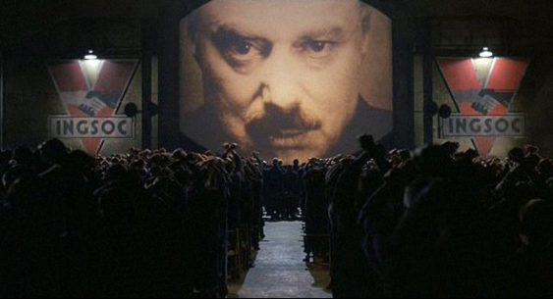
extrait de 1984 (première partie, chapitre 4) de George Orwell, °1903 - †1950

« Pourquoi peut-on dire que Winston triche avec la réalité ? »

Winston travaille dans un service qui réécrit constamment un journal papier, le Times. Il modifie les déclarations du gouvernement de son pays afin de faire correspondre les prédictions passées aux événements réellement arrivés. Par exemple, Big Brother avait annoncé de manière erronée qu’il n’attaquerait pas l’Inde du Sud ; le contraire étant arrivé, Winston réécrit le passage pour donner l’impression que Big Brother avait prédit « ce qui était réellement arrivé ».

« Pourquoi peut-on dire que Winston triche avec la réalité ? »

Winston travaille dans un service qui réécrit constamment un journal papier, le Times. Il modifie les déclarations du gouvernement de son pays afin de faire correspondre les prédictions passées aux événements réellement arrivés. Par exemple, Big Brother avait annoncé de manière erronée qu’il n’attaquerait pas l’Inde du Sud ; le contraire étant arrivé, Winston réécrit le passage pour donner l’impression que Big Brother avait prédit « ce qui était réellement arrivé ».

« Pourquoi peut-on dire que Winston triche avec la réalité ? »

Winston travaille dans un service qui réécrit constamment un journal papier, le Times. Il modifie les déclarations du gouvernement de son pays afin de faire correspondre les prédictions passées aux événements réellement arrivés. Par exemple, Big Brother avait annoncé de manière erronée qu’il n’attaquerait pas l’Inde du Sud ; le contraire étant arrivé, Winston réécrit le passage pour donner l’impression que Big Brother avait prédit « ce qui était réellement arrivé ».

« Pourquoi peut-on dire que Winston triche avec la réalité ? »

Winston travaille dans un service qui réécrit constamment un journal papier, le Times. Il modifie les déclarations du gouvernement de son pays afin de faire correspondre les prédictions passées aux événements réellement arrivés. Par exemple, Big Brother avait annoncé de manière erronée qu’il n’attaquerait pas l’Inde du Sud ; le contraire étant arrivé, Winston réécrit le passage pour donner l’impression que Big Brother avait prédit « ce qui était réellement arrivé ».

« Pourquoi peut-on dire que Winston triche avec la réalité ? »

Winston travaille dans un service qui réécrit constamment un journal papier, le Times. Il modifie les déclarations du gouvernement de son pays afin de faire correspondre les prédictions passées aux événements réellement arrivés. Par exemple, Big Brother avait annoncé de manière erronée qu’il n’attaquerait pas l’Inde du Sud ; le contraire étant arrivé, Winston réécrit le passage pour donner l’impression que Big Brother avait prédit « ce qui était réellement arrivé ».

